Datos Agosto
Durante el periodo comprendido entre el 1 y el 31 de agosto de 2026, el Programa Estaciónate Aquí menos vuelta + lugar de la ciudad de Puebla registró los siguientes datos.
- Operaciones totales registradas: 783,902
- Tiempo promedio de estancia: 3 horas

Durante los días del 1 al 31 de agosto de 2026, el Programa Estaciónate Aquí menos vuelta + lugar de Puebla registró un total de 783,902 operaciones.
Fecha | Operaciones registradas
01/08/2026 | 19,065
02/08/2026 | 9,344
03/08/2026 | 28,615
04/08/2026 | 28,092
05/08/2026 | 29,204
06/08/2026 | 27,743
07/08/2026 | 29,326
08/08/2026 | 19,991
09/08/2026 | 9,550
10/08/2026 | 29,716
11/08/2026 | 29,214
12/08/2026 | 30,212
13/08/2026 | 28,479
14/08/2026 | 31,340
15/08/2026 | 20,959
16/08/2026 | 10,072
17/08/2026 | 30,907
18/08/2026 | 30,057
19/08/2026 | 30,688
20/08/2026 | 31,456
21/08/2026 | 31,901
22/08/2026 | 20,357
23/08/2026 | 9,482
24/08/2026 | 29,916
25/08/2026 | 31,018
26/08/2026 | 30,988
27/08/2026 | 31,064
28/08/2026 | 32,414
29/08/2026 | 20,714
30/08/2026 | 9,760
31/08/2026 | 32,258
Total | 783,902

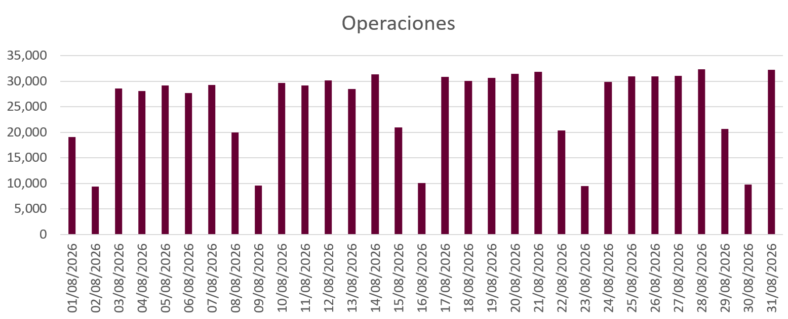

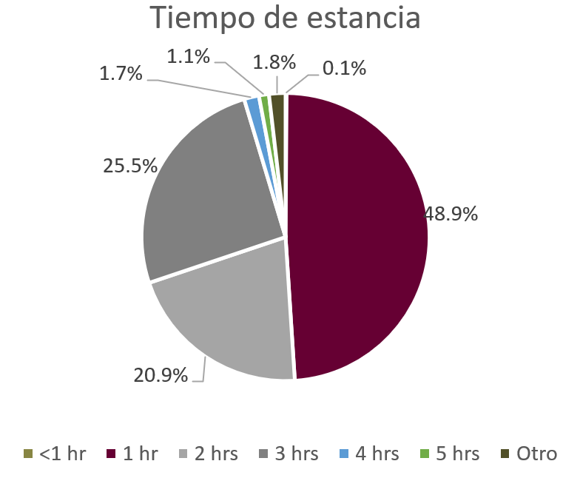
Más del 95 % de los usuarios se concentraron en estancias de 1 a 3 horas, destacando la de 1 hora como la más frecuente con 382,956 registros.

Tiempo de estancia | Operaciones
00:15:00 | 933
01:00:00 | 382,956
02:00:00 | 163,635
03:00:00 | 199,960
04:00:00 | 13,125
05:00:00 | 8,818
06:00:00 | 5,552
07:00:00 | 3,397
08:00:00 | 2,864
09:00:00 | 1,472
10:00:00 | 803
11:00:00 | 245
12:00:00 | 93
13:00:00 | 22
14:00:00 | 27
Total | 783,902




Ingresos de 1 al 31 de agosto de 2026
Monto por registro: $2,025,370.00 Monto por sanciones: $2,784,554.11

*Fuente de ingresos Tesorería Municipal

